Описание привязки SQL Server к Visual Studio

1. В SQL Server создаём базу данных из нескольких таблиц, имеющих записи. Между ними обязательно должна быть связь.
2. В Visual Studio создаём WPF-проект. Прописываем интерфейс. В cs. Дописываем код:

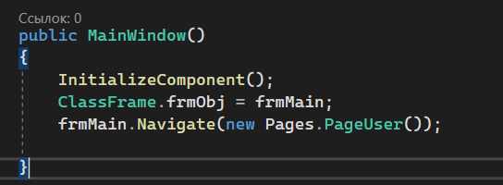

1. Создаём папку с классами, где будет находится класс с объектом типа Frame для загрузки данных и подключённая БД из SQL Server\*.

\*В класс добавить новый элемент. Данные – Модель ADO.NET EDM

В результате в папке класса появится модель с классами, которая соответствует БД.

1. Создаём папку со страницей, где будет расположена таблица с данными. Используем привязку через Binding
2. В ModelDB.Context.cs дописываем код для работы с полями:

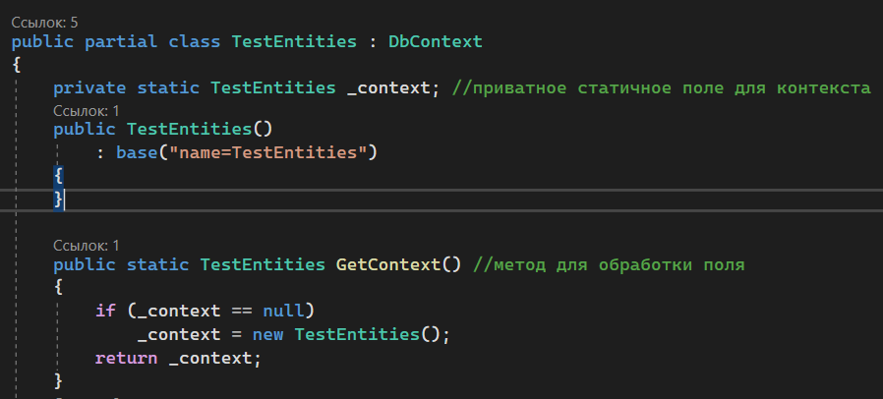

1. В PageUsers.cs (логика страницы) добавить код для вывода записей:

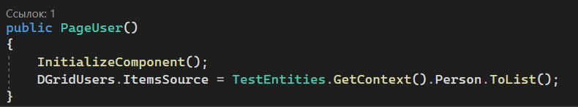

DESKTOP-TGB4BPA\SQLEXPRESS

1. PageUser

Кнопки: добавить, редактировать, удалить

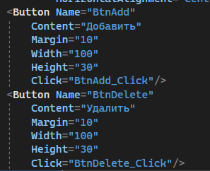

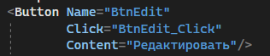

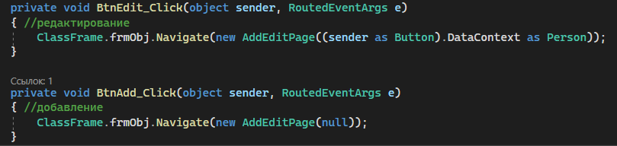

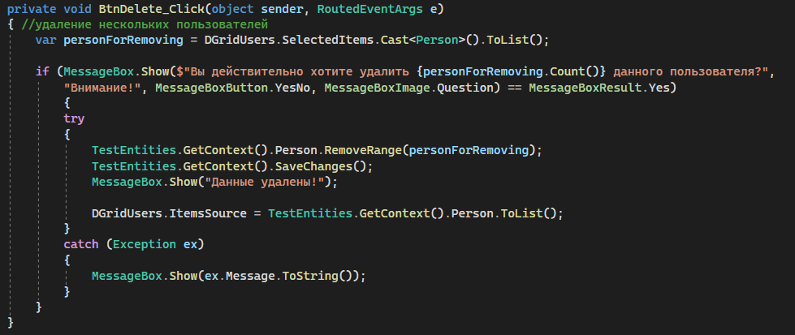

1. динамическое отображение данных или изменение данных

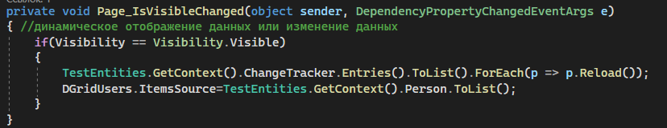

1. Проверка заполнения данных

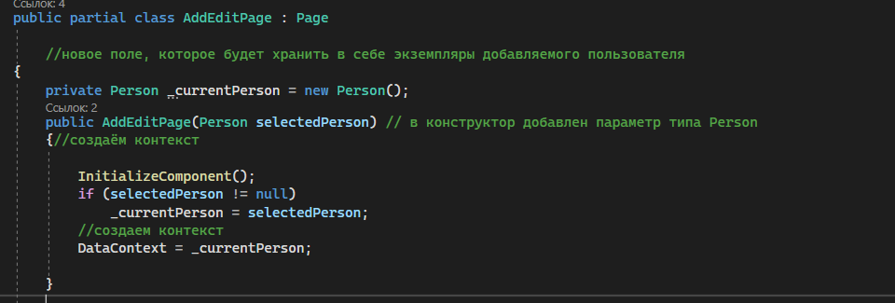

1. Кнопка сохранения

